
סרטן צוואר הרחם בישראל – עדכון הנתונים
ינואר 2021
מקור הנתונים: הרישום הלאומי לסרטן והמרכז הלאומי לבקרת מחלות, משרד הבריאות
הכנת הנתונים ועיבודם: ד"ר ברברה סילברמן, פרופ' ליטל קינן-בוקר, גב' מאיה בן לסן,
גב' ריטה דיכטיאר

- מבוא
סרטן צוואר הרחם הוא הסרטן הרביעי בשכיחותו בנשים בעולם אחרי סרטן השד, סרטן המעי הגס/החלחולת וסרטן הריאה, עם למעלה מחצי מיליון מקרים חדשים בכל שנה. סרטן צוואר הרחם שכיח יותר במדינות בעלות הכנסה נמוכה ובינונית. בישראל סוג סרטן זה אינו נפוץ ושיעורי ההיארעות של המחלה הם נמוכים.
זיהום בזנים מסוימים של נגיף הפפילומה האנושי (HPV) הוא גורם הכרחי להתפתחות המחלה. גורמי סיכון מוכרים נוספים הם עישון וזיהום בנגיף ה-AIDS. המהלך הטבעי של המחלה כולל פגיעה באפיתל צוואר הרחם והתקדמות מנגע שפיר, לנגע טרום סרטני (דרגה I עד III) ולאחר מכן לסרטן חודרני. חלק לא מבוטל מהנגעים בצוואר הרחם עוברים נסיגה עצמונית (ספונטנית), כלומר, נעלמים מעצמם ולא הופכים לסרטן חודרני.
הכללת החיסון כנגד HPV בשגרת החיסונים הלאומית עשויה לתרום, בטווח הרחוק, למניעה ראשונית של המחלה. מניעה שניונית של המחלה, דהיינו, גילוי נגעים טרום סרטניים (דרגה III) או גילוי סרטן חודרני של צוואר הרחם בשלב מוקדם, מתאפשר באמצעות בדיקות סינון (screening) למחלה, למשל בדיקת משטח תאים מצוואר הרחם (משטח Pap). כיום יש גם שימוש בבדיקה לזיהוי נגיף ה-HPV כבדיקת סינון(HPV test) ; באוסטרליה, למשל, עברה תכנית הסינון מביצוע משטח פאפ אחת לשנתיים לביצוע בדיקה לזיהוי נגיף ה-HPV בבנות 25-74 אחת לחמש שנים. בישראל יש שימוש בבדיקה זאת בקופה אחת באופן שגרתי וכן באופן פרטי. לכל אחת מבדיקות אלה יתרונות וחסרונות וההמלצה היא לבצע בדיקה לגילוי מוקדם בלי קשר לסוג הבדיקה.

- היארעות סרטן חודרני של צוואר הרחם בישראל
בשנת 2017 אובחנו 248 נשים ישראליות עם סרטן חודרני של צוואר הרחם: 231 נשים יהודיות ואחרות (93%), ו-17 נשים ערביות (7%).

שיעורי ההיארעות המתוקננים לגיל (ל-100,000) של סרטן חודרני של צוואר הרחם בשנת 2017 היו 5.4 בנשים יהודיות, ו-2.1 בנשים ערביות. לצורך השוואה, שיעורי ההיארעות (ל-100,000, מתוקננים לגיל) המקבילים ב-1996 היו 5.4 ו-1.4, בהתאמה.

בקרב נשים שאובחנו עם סרטן חודרני של צוואר הרחם בין 2012-2017, גיל האבחנה הממוצע היה 54 שנים ביהודיות ואחרות ו-50 שנים בערביות. בנשים יהודיות ואחרות, עיקר התחלואה נצפה בגיל 35+ והשיעור הסגולי לגיל הגבוה ביותר היה בקבוצת הגיל 55-59 (16/100,000(. בקרב ערביות, עיקר התחלואה נצפה בגיל 55+ והשיעור הסגולי לגיל הגבוה ביותר היה בקבוצת הגיל 55-59 (11/100,000). בכל קבוצות הגיל הייתה ההיארעות גבוהה יותר ביהודיות ואחרות לעומת ערביות. תרשים 1 מציג את שיעור ההיארעות הסגולי לגיל בשתי קבוצות האוכלוסייה העיקריות בישראל, לאחר איגום מקרים לאורך חמש שנים (2012-2017) לאור המספר השנתי הקטן.

תרשים 1:שיעור היארעות (ל-100,000) של סרטן חודרני של צוואר הרחם לפי קבוצת גיל וקבוצת אוכלוסייה, ישראל 2012-2017

תרשים 2 מציג את מגמות ההיארעות של סרטן חודרני של צוואר הרחם בשנים 1996-2017 לפי קבוצת אוכלוסייה. הערכת המגמה העתית התבצעה באמצעות תכנת Joinpoint, שמאפשרת לחשב את אחוז השינוי השנתי (Annual percent change, APC) ואת מובהקות השינוי.
לאורך כל התקופה שיעור ההיארעות היה גבוה יותר בנשים יהודיות ואחרות בהשוואה לנשים ערביות. מבחינת מגמות, התחלואה הייתה יציבה ללא שינוי מובהק במשך כל התקופה בשתי קבוצות האוכלוסייה (תרשים 2).

תרשים 2: מגמות היארעות (שיעור מתוקנן לגיל ל-100,000) של סרטן חודרני בצוואר הרחם בישראל, 1996-2017, לפי שנה וקבוצת אוכלוסייה

- היארעות נגע טרום-סרטני (דרגה III) בצוואר הרחם בישראל
נגע טרום-סרטני (דרגה III) בצוואר הרחם (CIN-3) מתאר מצב בו השינויים התאיים הדיספלסטיים מוגבלים לרקמת האפיתל בצוואר הרחם, ללא חריגה ממנה. מדובר בשלב שבחלקו הפיך, ושניתן לגילוי באמצעות בדיקת סינון (כמו משטח פאפ של תאי צוואר הרחם).

בשנת 2017 אובחנו 717 נשים ישראליות עם נגע טרום-סרטני (דרגה III) בצוואר הרחם: 689 נשים יהודיות ואחרות (96%), ו- 28 נשים ערביות (4%).

שיעורי ההיארעות המתוקננים לגיל (ל-100,000) של נגע טרום-סרטני (דרגה III) בצוואר הרחם בשנת 2017 היו 19.4 בנשים יהודיות ואחרות, 3.2 בנשים ערביות. שיעורי היארעות אלה גבוהים מהשיעורים שנצפו בשנת 1996 בנשים יהודיות ואחרות (10.1) ובנשים ערביות (2.2).

בקרב נשים שאובחנו עם נגע טרום-סרטני (דרגה III) בצוואר הרחם בין 2012-2017 היה גיל האבחנה הממוצע 38 שנים בנשים יהודיות ואחרות ו-41 שנים בנשים ערביות. בנשים יהודיות ואחרות עיקר התחלואה נצפה בגיל 25-59 עם שיעור היארעות סגולי לגיל שנע בין 12-75/100,000. בנשים ערביות עיקר התחלואה נצפה בגיל 30-49 עם שיעור היארעות סגולי לגיל שנע בין 10-20/100,000. בכל קבוצות הגיל הייתה ההיארעות גבוהה יותר ביהודיות ואחרות לעומת ערביות (תרשים 3).

תרשים 3: שיעור היארעות (ל-100,000) של נגע טרום-סרטני (דרגה III) בצוואר הרחם, לפי קבוצת גיל וקבוצת אוכלוסייה, ישראל 2012-2017

תרשים 4 מציג את מגמות ההיארעות של נגע טרום-סרטני (דרגה III) בצוואר הרחם בשנים 1996-2017 לפי קבוצת אוכלוסייה. במשך כל התקופה השיעורים בקרב נשים יהודיות ואחרות היו גבוהים מאשר השיעורים בנשים ערביות. מבחינת מגמות, בנשים יהודיות ואחרות נצפתה עלייה מובהקת בתחלואה (כ-14% לשנה) בין 2005-2010 (Annual Percent Change, APC₂₀₀₅₋₂₀₁₀=+13.8%) וירידה בין 2010 ו-2017 (APC=-3.8%). בנשים ערביות עלו שיעורי ההיארעות בין 1996-2017 ב=3.2% לשנה, בממוצע (תרשים 4).

תרשים 4: מגמות היארעות (שיעור מתוקנן לגיל ל-100,000) של נגע טרום-סרטני (דרגה III) בצוואר הרחם בישראל, 1996-2017, לפי שנה וקבוצת אוכלוסייה

בדיקה לגילוי מוקדם של סרטן צוואר הרחם כלולה בסל שירותי הבריאות בישראל; כיום הזכאות היא לנשים בנות 25-54, אחת לשלוש שנים. עד שנת 2020 היו זכאיות לבדיקה נשים בגיל 30-54 וקודם לכן רק נשים בגיל 35-54.
על פי נתוני התכנית הלאומית למדדי איכות ברפואת הקהילה לשנים 2016-2018 שפורסמו לאחרונה, שיעור הנשים בגיל 35-54 אשר ביצעו בדיקות סינון לסרטן צוואר הרחם ב־3 השנים האחרונות היה 51.5% בשנת 2018. שיעור זה מייצג עלייה עתית, מ-48.1% בשנת 2014, ל-48.2% בשנת 2015, 48.7% בשנת 2016 ו-49.9% בשנת 2017. שיעור הביצוע בשנת 2018 היה גבוה יותר בקבוצות הגיל 35-39, 40-44 ו-45-49 (52.6%, 53.1%, 52.0%, בהתאמה) בהשוואה לקבוצת הגיל 50-54 (46.3%). שיעור הביצוע היה גבוה פי שניים בקרב נשים במצב חברתי-כלכלי גבוה (63.0%) בהשוואה לנשים במצב חברתי-כלכלי נמוך (32.8%).

התכנית הלאומית למדדי איכות ברפואת הקהילה אף בדקה את שיעור הנשים בנות 35-54 בישראל אשר לא נבדקו כלל בחמש השנים האחרונות. נמצא, כי השיעור ירד עם השנים: מ-39.0% בשנת 2014 ל-34.8% בשנת 2018. שיעור אי הביצוע היה גבוה פי 2.5 בנשים במצב חברתי-כלכלי נמוך (55.4%) לעומת נשים במצב חברתי-כלכלי גבוה (23.1%).

- הישרדות מסרטן צוואר הרחם בישראל
ההישרדות היחסית לחמש שנים מסרטן חודרני של צוואר הרחם מוגדרת כשיעור ההישרדות של חולות עם סרטן צוואר הרחם ביחס להישרדות בתקופה המקבילה של בנות גילן באוכלוסייה הכללית בישראל. בנשים יהודיות שאובחנו עם סרטן חודרני של צוואר הרחם בתקופה 1996-2000 היה שיעור הישרדות היחסי לחמש שנים 67.2% (רווח סמך ברמת סמך של 95%: 63.4-70.9); בחולות שאובחנו בשנים 2001-2006 היה שיעור ההישרדות היחסי לחמש שנים 70.5% (רווח סמך: 67.3-73.5); ובחולות שאובחנו בשנים 2007-2011 הייתה ההישרדות היחסית 71.7% (רווח סמך: 68.4-74.7).
בנשים ערביות, שיעורי ההישרדות היחסית לחמש שנים (רווח סמך) עבור מי שאובחנו בתקופות 1996-2000, 2001-2006, ו-2007-2011 היו, בהתאמה, 72.8% (57.0-84.3), 70.5% (67.3-73.5), ו-69.4% (57.3-79.0).
אין הבדל מובהק בהישרדות בין נשים יהודיות וערביות, ולא נצפתה עלייה מובהקת בשיעור ההישרדות היחסי מסרטן צוואר הרחם בשתי קבוצות האוכלוסייה עם הזמן.

- תמותה מסרטן חודרני של צוואר הרחם בישראל
בשנת 2017 נפטרו 81 נשים בישראל מסרטן חודרני של צוואר הרחם: 75 נשים יהודיות ואחרות (93%), ו-6 נשים ערביות (7%).

שיעורי התמותה המתוקננים לגיל (ל-100,000) מסרטן צוואר הרחם בשנת 2017 היו 1.4 בנשים יהודיות ואחרות ו-0.8 בנשים. שיעורים אלה היו נמוכים במעט משיעורי התמותה מהמחלה בשנת 1996.

בנשים יהודיות ואחרות שיעור התמותה הגבוה ביותר מסרטן חודרני של צוואר הרחם בשנת 2017 נצפה בקבוצת הגיל 75+ (11.3 ל-100,000). בנשים ערביות עיקר התמותה נצפתה בגיל 55-59. חשוב מאוד לציין כי שיעורים אלה מבוססים על מספרים קטנים מאוד ולכן אינם יציבים (תרשים 5).

הגיל הממוצע בעת הפטירה מסרטן צוואר הרחם בשנת 2017 בישראל היה 65 שנים בנשים יהודיות ואחרות ו-58 שנים בנשים ערביות.

תרשים 5: שיעור תמותה סגולי לגיל (ל-100,000) עבור סרטן צוואר הרחם לפי קבוצת אוכלוסייה, ישראל 2017

תרשים 6 מציג את מגמות התמותה מסרטן חודרני של צוואר הרחם בשנים 1996-2017, באמצעות תכנת ה-Joinpoint. במשך כל התקופה השיעורים הגבוהים ביותר נצפו בנשים יהודיות ואחרות. מבחינת מגמות, שיעור התמותה מסרטן חודרני של צוואר הרחם היה יציב במשך כל התקופה בכל קבוצות האוכלוסייה, ללא שינוי מובהק.

תרשים 6: מגמות בתמותה (שיעור מתוקנן לגיל ל-100,000) מסרטן חודרני של צוואר הרחם בישראל 1996-2017, לפי שנה וקבוצת אוכלוסייה

- השוואה בינלאומית
- היארעות סרטן חודרני בצוואר הרחם
על פי נתוני ארגון הבריאות העולמי (Globocan 2018), שיעור ההיארעות של סרטן חודרני בצוואר הרחם בשנת 2018 בישראל הוא בין הנמוכים בקרב מדינות ה-OECD: ישראל ממוקמת במקום ה-33 מ-36 מדינות המסודרות לפי סדר יורד של שיעור ההיארעות (תרשים 7). יש לזכור כי שיעורי ההיארעות לשנת 2018 שמופיעים באתר ה-Globocan 2018 הם שיעורים מנובאים על בסיס נתונים קודמים.

- ההישרדות היחסית לחמש שנים מסרטן צוואר הרחם
תרשים 8 מציג את ההישרדות היחסית לחמש שנים במדינות ה-OECD בשתי תקופות זמן: 1998-2003 ו-2008-2013. ברוב המדינות ההישרדות עלתה בין שתי תקופות הזמן, או נותרה קבועה. בהשוואה לממוצע ההישרדות היחסית לחמש שנים במדינות ה-OECD בתקופה המאוחרת (2008-2013), הממוצע בישראל גבוה יותר וישראל ממוקמת בין עשר המדינות המובילות (תרשים 8).

- תמותה מסרטן צוואר הרחם
על פי נתוני ארגון הבריאות העולמי (Globocan 2018), שיעור התמותה מסרטן חודרני בצוואר הרחם בשנת 2018 בישראל נמוך מהשיעור במחצית מדינות ה-OECD וגבוה מהשיעור במחציתן האחרת: ישראל ממוקמת במקום ה-19 מ-36 מדינות המסודרות בסדר יורד של שיעור התמותה (תרשים 9). יש לזכור כי שיעורי התמותה לשנת 2018 שמופיעים באתר ה-Globocan 2018 הם שיעורים מנובאים על בסיס נתונים קודמים.

תרשים 7: שיעורי היארעות של סרטן חודרני בצוואר במדינות ה-OECD,Globocan 2018
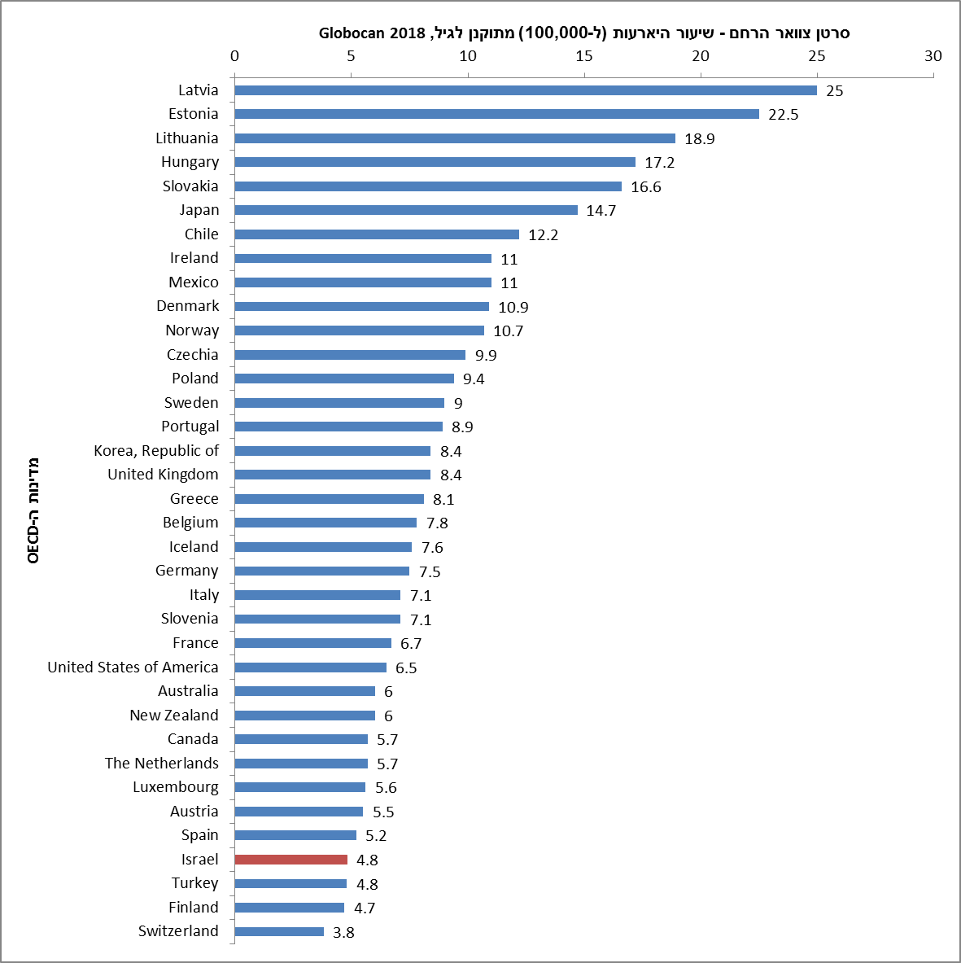

תרשים 8: הישרדות יחסית לחמש שנים בתקופות 1998-2003 ו-2008-2013 במדינות ה-OECD (%)
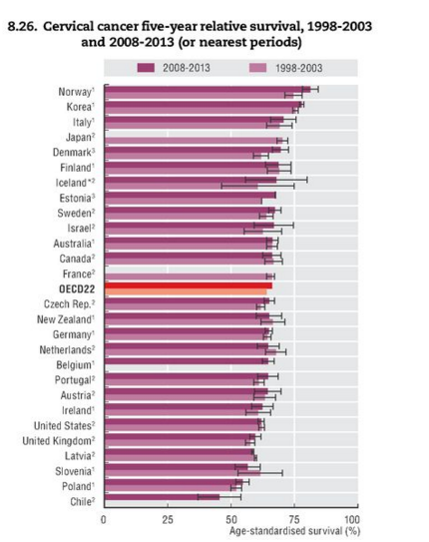

תרשים 9: שיעורי תמותה מסרטן חודרני בצוואר במדינות ה-OECD , Globocan 2018
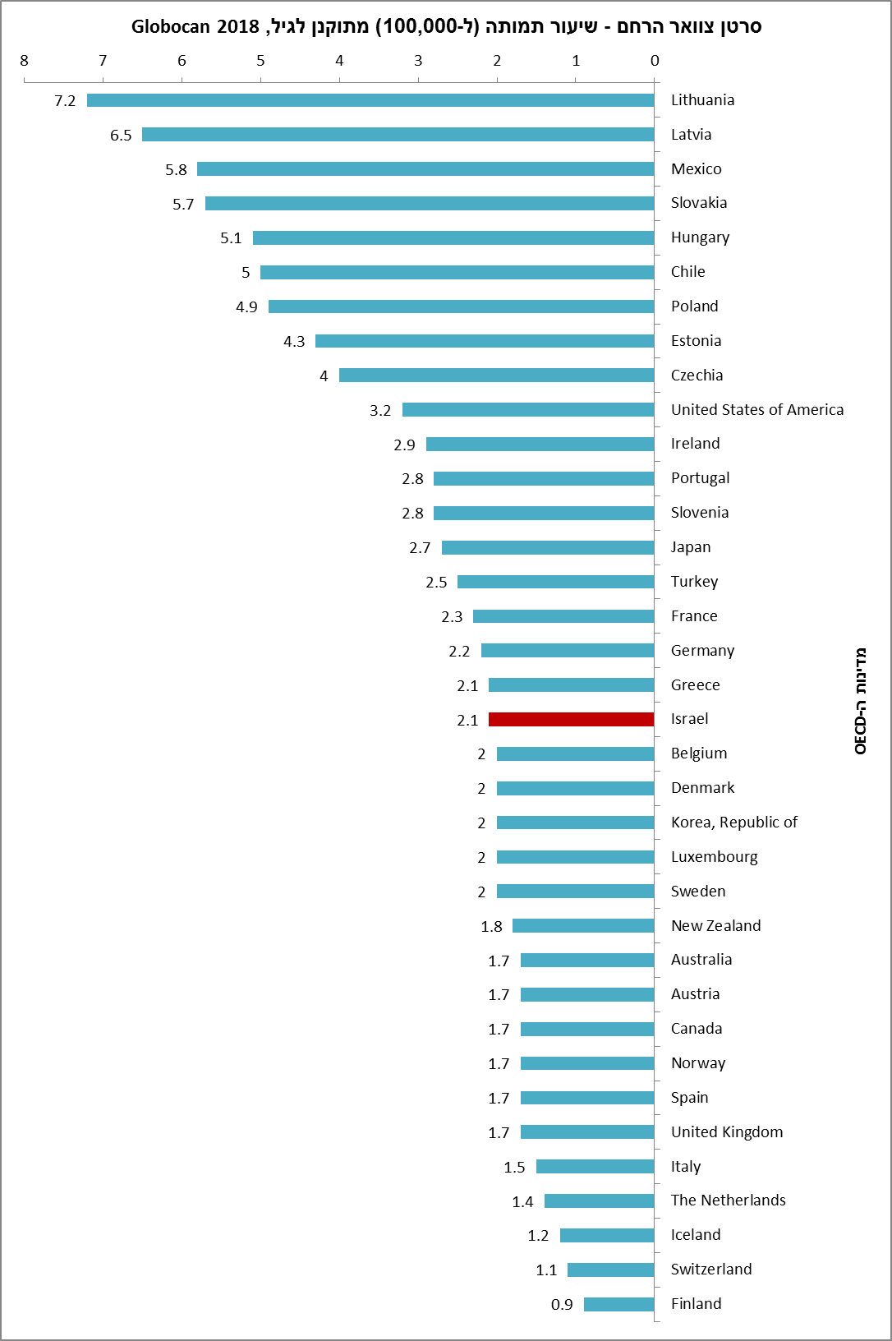

- סיכום
- היארעות – בשנת 2017 אובחנו בישראל 248 נשים עם סרטן חודרני של צוואר הרחם ו-717 נשים עם נגע טרום סרטני (דרגה III) בצוואר הרחם. שיעורי ההיארעות, הן של סרטן חודרני והן של נגע טרום-סרטני (דרגה III) בצוואר הרחם, היו גבוהים יותר בנשים יהודיות ואחרות בהשוואה לנשים ערביות. בהשוואה בינלאומית עם מדינות ה-OECD (ע"פ נתוני Globocan 2018) של היארעות סרטן חודרני בצוואר הרחם נמצאת ישראל במקום נמוך יחסית (33 מ-36).
- מגמות עיתיות בהיארעות – המגמות העיתיות בהיארעות של סרטן חודרני של צוואר הרחם יציבות הן ביהודיות ואחרות והן בערביות. עבור נגע טרום-סרטני (דרגה III) בצוואר הרחם נצפית מגמת עלייה מתמשכת עם הזמן בכל קבוצות האוכלוסייה, אם כי בנשים יהודיות מגמה זו התייצבה מאז שנת 2010. חלק מהעלייה הנצפית בהיארעות של נגעים טרום-סרטניים נובע ככל הנראה מעלייה בשיעור השימוש בבדיקות סינון לגילוי מוקדם.
- גילוי מוקדם – שיעור הביצוע של בדיקות סינון לגילוי מוקדם של סרטן צוואר הרחם בשלוש השנים האחרונות בקרב בנות 35-54 בישראל היה 51.5% בשנת 2018 על פי נתוני תכנית המדדים הלאומית בבריאות הקהילה. שיעור זה נמוך מהשיעור שדווח בשנת 2013 עבור נשים בגילאי 20-69 במדינות ה-OECD (61.6%). עם זאת, מדובר בקבוצות גיל שונות. יש לזכור, כי במחצית ממדינות ה-OECD תכנית הסינון לסרטן צוואר הרחם היא לאומית בעוד שבישראל התכנית אופורטוניסטית. ואכן, נראה כי השימוש בבדיקות לגילוי מוקדם בקרב נשים בישראל הוא ברירני (סלקטיבי): בשנת 2018 שיעור הביצוע בנשים ממעמד חברתי-כלכלי גבוה (63.0%) היה גבוה פי שניים מהשיעור המדווח בנשים ממעמד חברתי-כלכלי נמוך (32.8%).
- הישרדות יחסית לחמש שנים - ההישרדות היחסית מהמחלה יציבה ביהודיות ובערביות. בהשוואה בינלאומית ההישרדות היחסית הממוצעת לחמש שנים מהמחלה גבוהה בישראל ביחס לממוצע במדינות ה-OECD.
- תמותה – בשנת 2017 נפטרו 81 נשים בישראל מסרטן חודרני של צוואר הרחם. אין הפרש גדול בין שיעורי התמותה מסרטן צוואר הרחם בין נשים יהודיות ואחרות לבין נשים ערביות. בהשוואה בינלאומית, למרות ששיעורי ההיארעות של סרטן חודרני בצוואר הרחם נמוכים בישראל בהשוואה למדינות ה-OECD (ע"פ נתוני Globocan 2018), שיעורי התמותה בישראל נמצאים בטווח הבינוני: מתחת למחצית המדינות ומעל למחציתן האחרת.
- מגמות עיתיות בתמותה – בכל קבוצות האוכלוסייה – יהודיות/אחרות וערביות - שיעור התמותה מסרטן חודרני של צוואר הרחם יציב ב-20 השנים האחרונות.
- לסיכום, שיעור ההיארעות של סרטן חודרני של צוואר הרחם בישראל נשמר יציב בעשורים האחרונים (1996-2017). העלייה בשיעור ההיארעות של נגעים טרום-סרטניים (דרגה III) מצביעה בין היתר על עלייה בביצוע בדיקת משטח פאפ לצורך סינון. עם זאת, היציבות בשיעורי התמותה ובשיעורי ההישרדות מהמחלה מרמזים כי חלק מהעלייה בהיארעות של נגעים טרום-סרטניים (דרגה III) מייצגת אבחון-יתר של גידולים לא רלבנטיים. בנוסף, השימוש הברירני (סלקטיבי) בבדיקות הסינון האופורטוניסטיות המוצעות במסגרת סל הבריאות בישראל תומך בכך שלמרות הרחבת הגיל, עדיין פלח נכבד מאוכלוסיית היעד המרכזית – נשים בסיכון גבוה – לא מכוסה כראוי.

לפי נתוני Globocan 2018 של הסוכנות הבינלאומית לחקר הסרטן, ארגון הבריאות העולמי
גידול סרטני שחרג מרקמת המוצא שלו. החריגה יכולה להיות מקומית (רקמות סמוכות – שלב מחלה נמוך), איזורית (כולל מערכת הלימפה – שלב מחלה בינוני) או גרורתית (איברים מרוחקים – שלב מחלה מתקדם).
לפי אוכלוסיית התקן העולמית
התכנית הלאומית למדדי איכות ברפואת הקהילה מנוהלת על ידי ביה"ס ע"ש בראון לבריאות הציבור באוניברסיטה העברית והמכון הלאומי לחקר שירותי בריאות ומדיניות הבריאות (מלמ"ב). הפרסום הרלבנטי לשנים 2016-2018 פורסם בנובמבר 2019: מדינת ישראל, משרד הבריאות, המכון הלאומי לחקר שרותי הבריאות ומדיניות הבריאות בישראל, ומועצת הבריאות. "התכנית הלאומית למדדי איכות לרפואת הקהילה בישראל, דו"ח לשנים 2018-2016", ירושלים, נובמבר 2019.
גידול לא רלבנטי = גידול שלא היה צפוי להסתמן קלינית או להפריע למהלך החיים או לאיים עליהם, אבל מרגע שהתגלה בבדיקות הסינון מחייב התייחסות קלינית.

